# Instalação Metamap DFB 2021

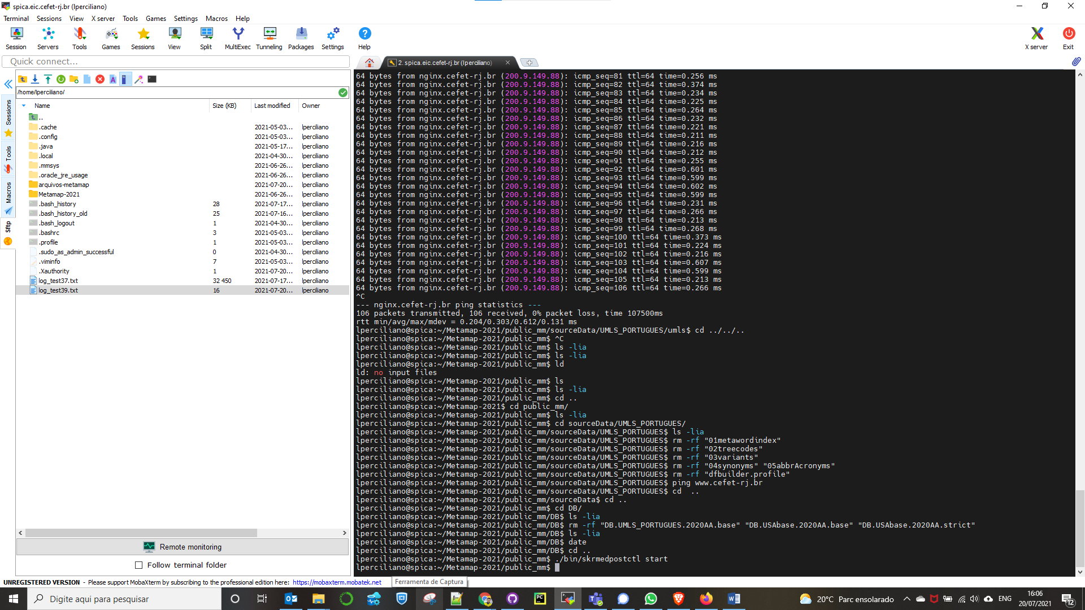

--

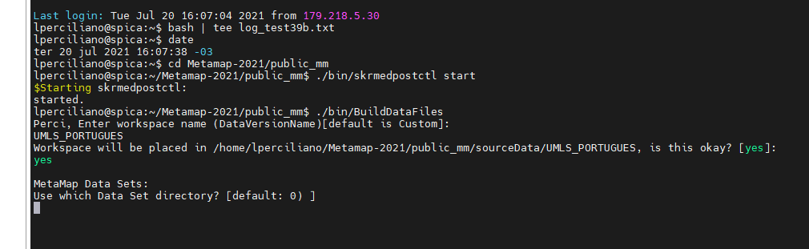

O que colocar nesta última opção?

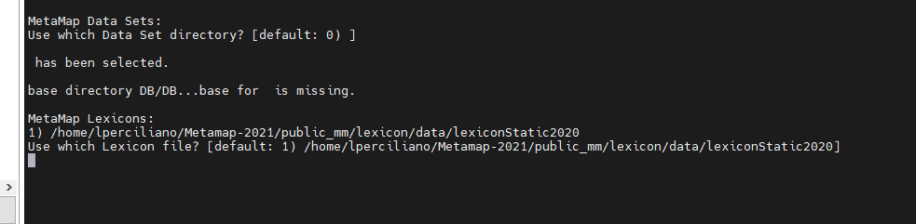

O que colocar nesta última opção?

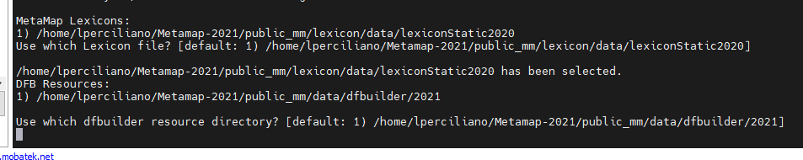

O que colocar nesta última opção?

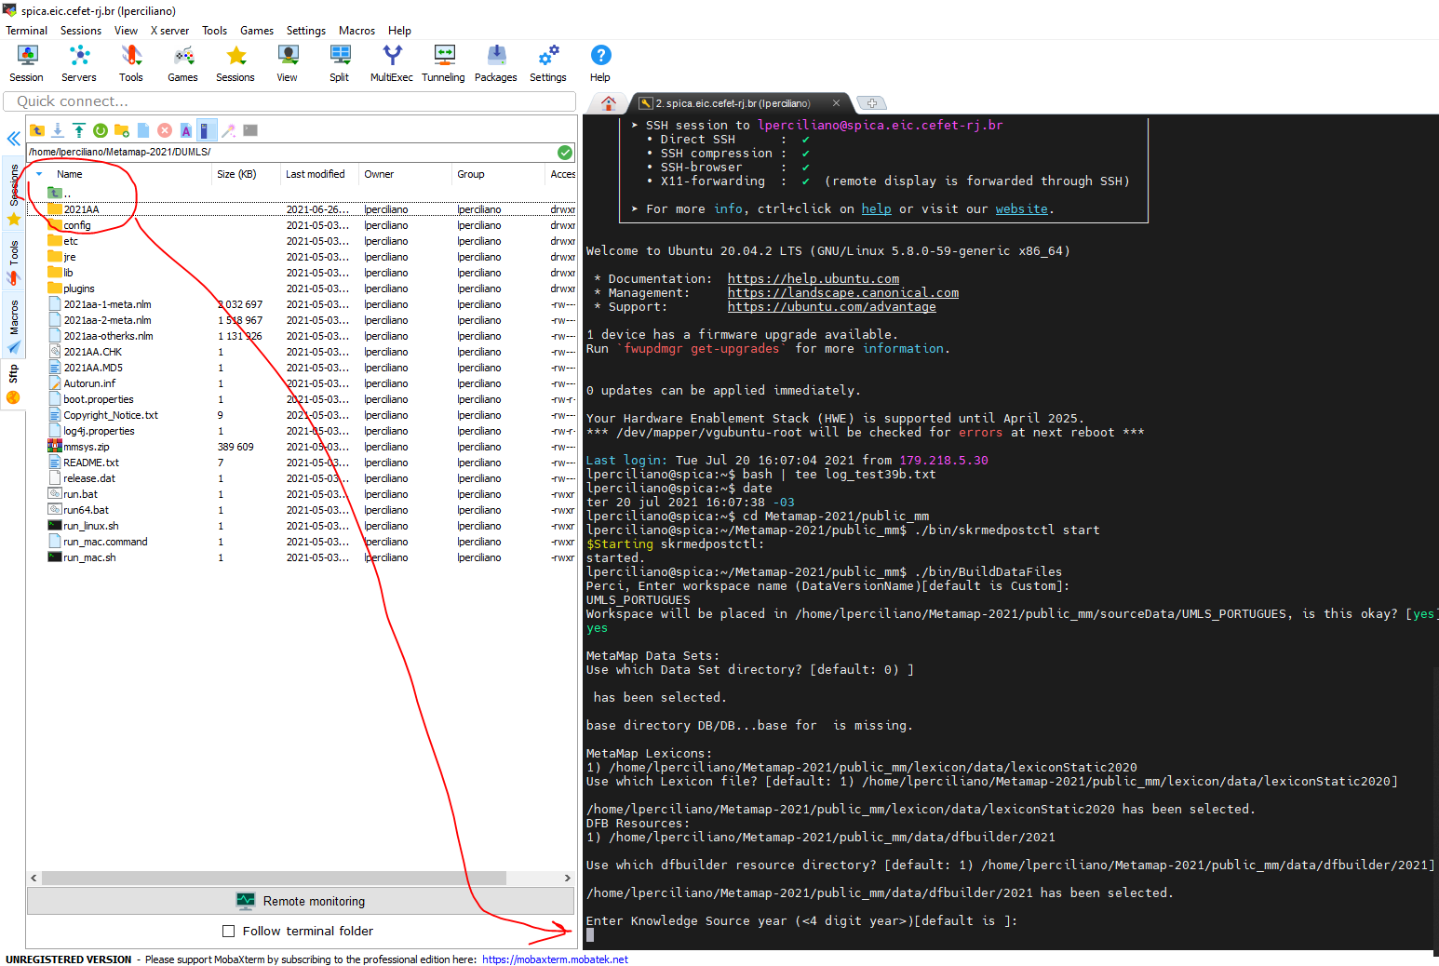

O que colocar nesta última opção?

## Instalando

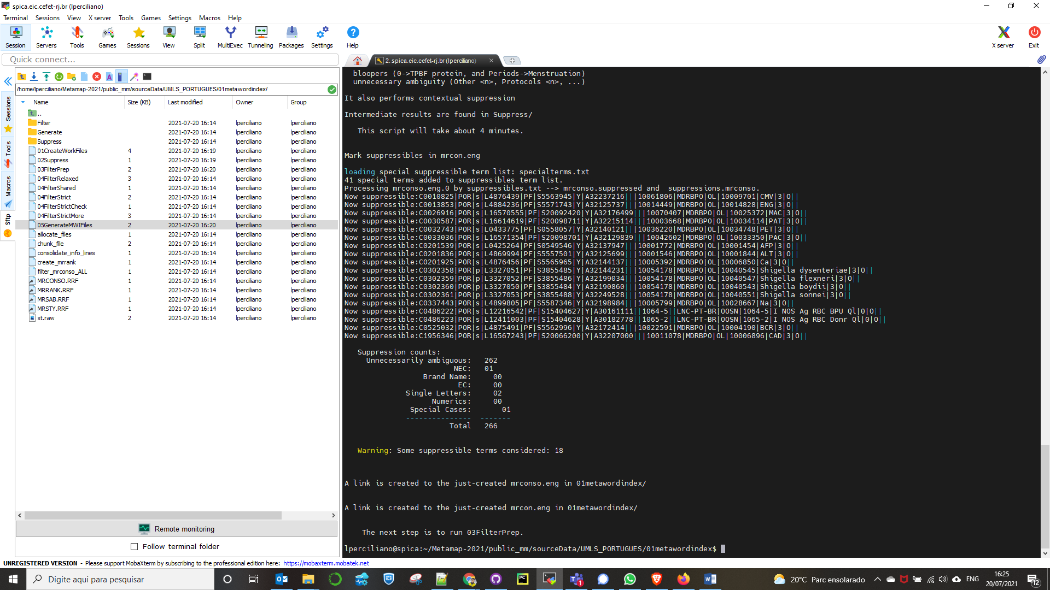

--

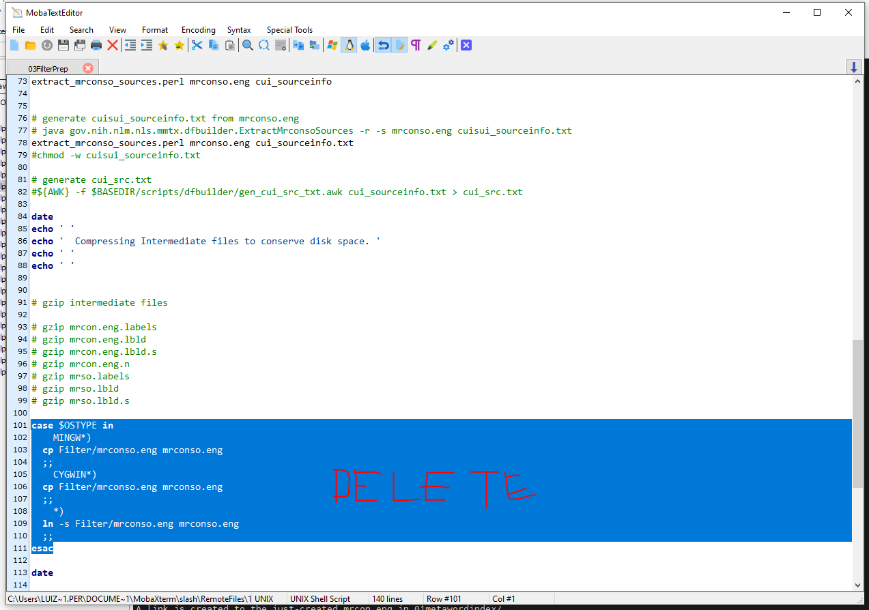

--

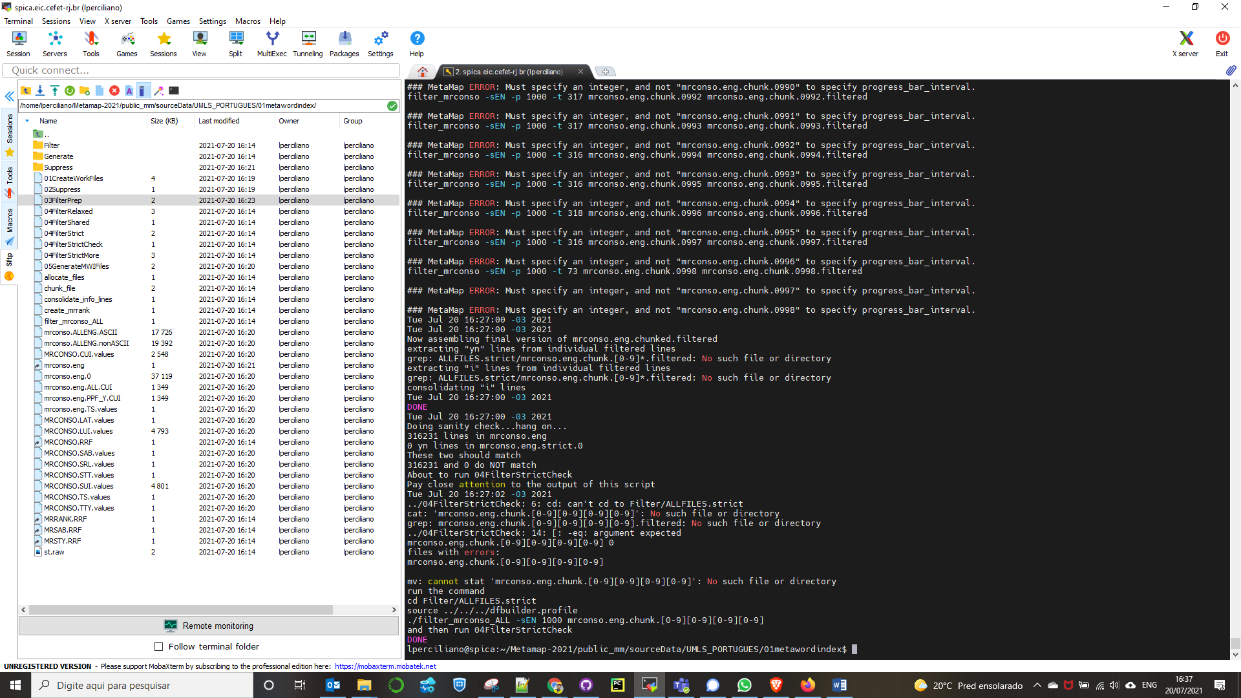

Deu ruim